VANSIMTAPMODULER Drivakraftverk og Vassli pumpestasjon

- Modulr nr. 44 modellerer tappekrav til Driva Elv:
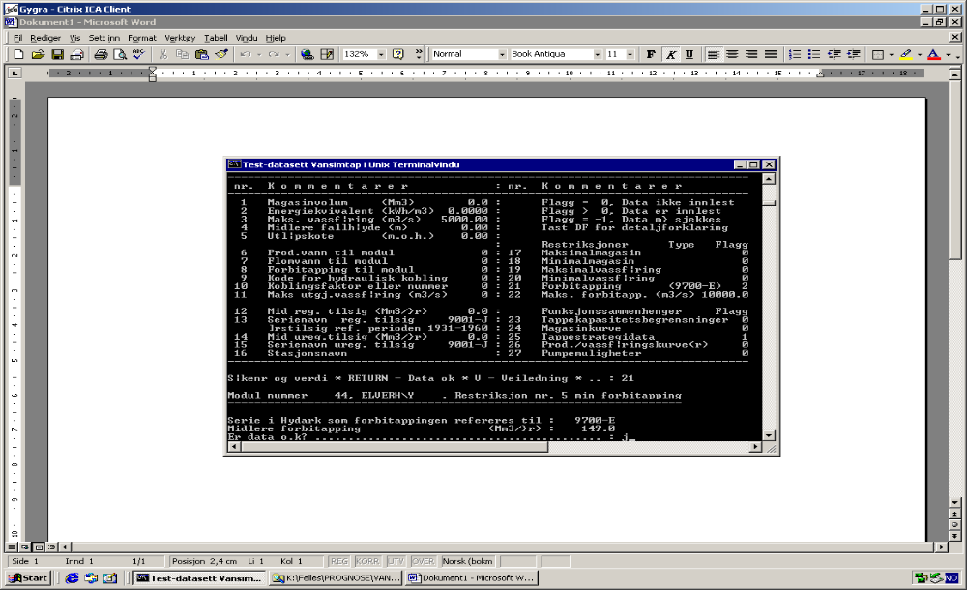
- Modul nr. 43 modellerer pumping Vassli

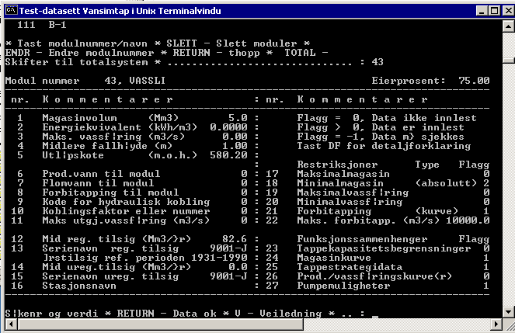

- Modul nr. 43 modellerer produksjon Driva

